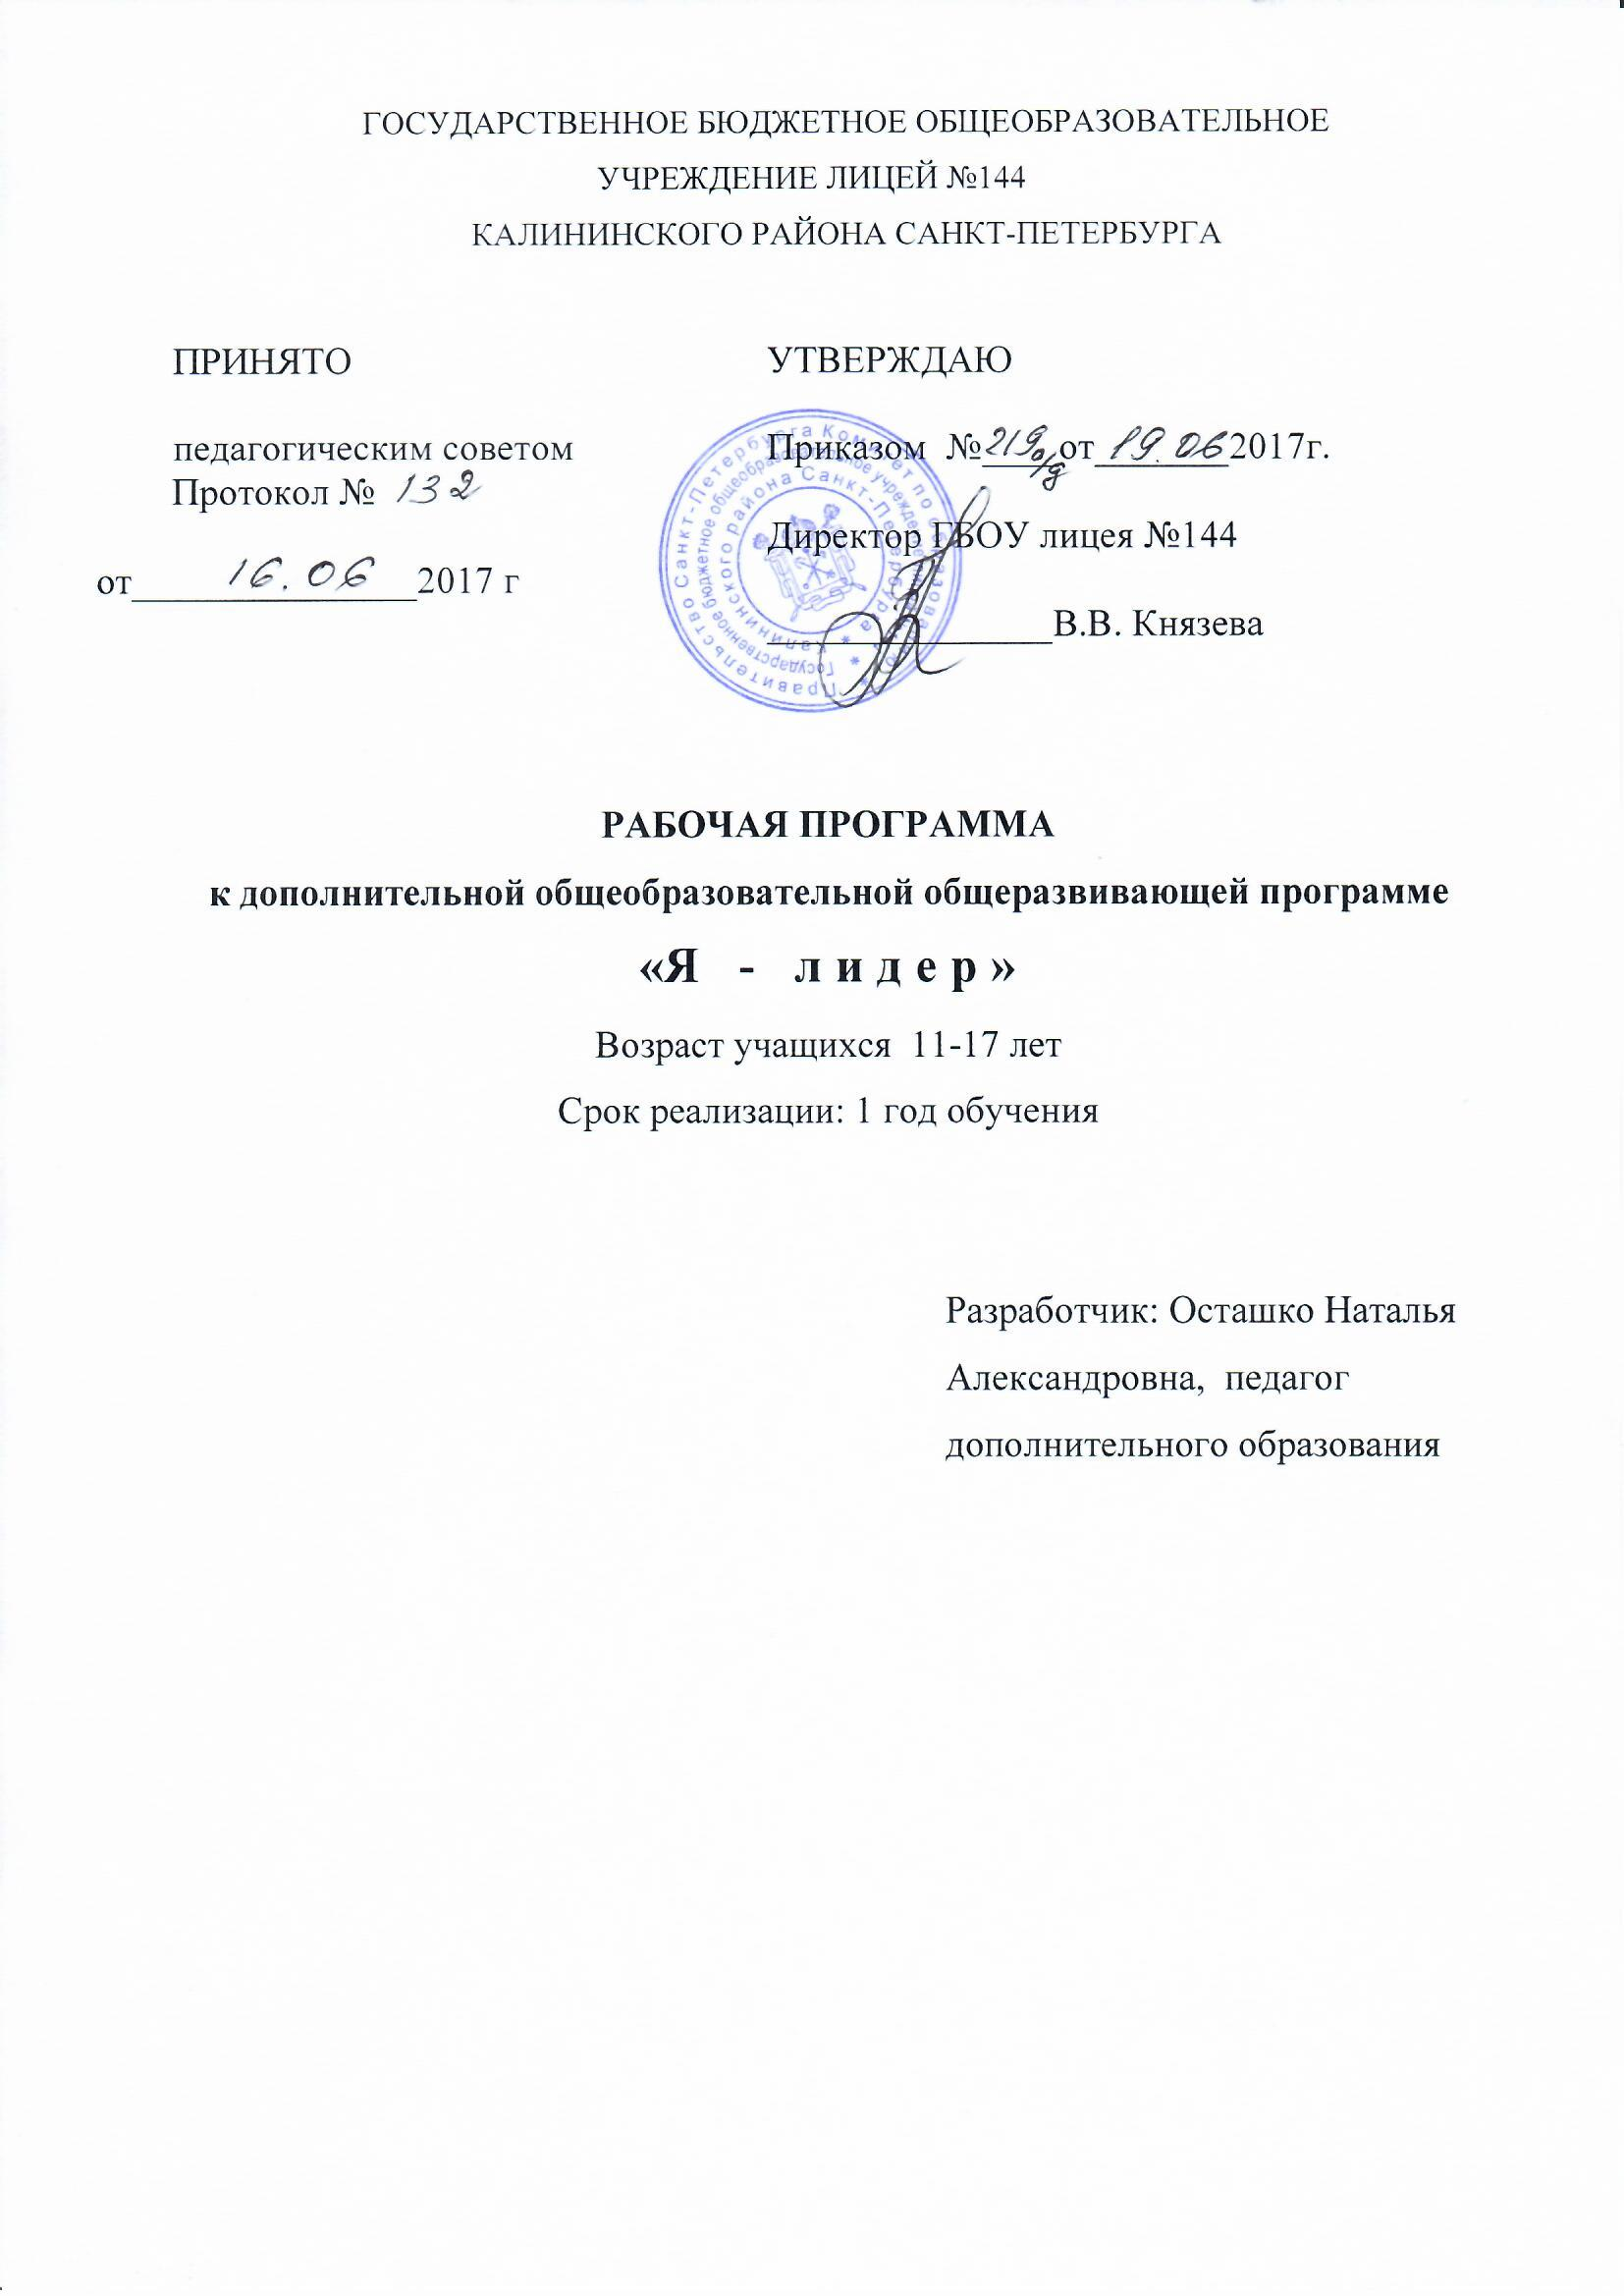

ПОЯСНИТЕЛЬНАЯ ЗАПИСКА
Программа «Я-лидер» учитывает особенности подросткового возраста и предполагает освоение подготовки и проведения мероприятий различной направленности, а также приобретение умения подготовить провести эти игры со своими сверстниками. Эти мероприятия дают возможность подростку более комфортно чувствовать себя среди сверстников, создаются благоприятные условия для развития творческого потенциала ребёнка.

Цель
Приобщение подростка к активной творческой и социальной деятельности в лицее.

Задачи программы:
- Обучить и подготовить к работе в Совете старшеклассников
- устранение излишнего мышечного напряжения, зажатости и скованности движения;
- воспитания норм поведения в коллективе;
- воспитание творческой инициативы.

Планируемые результаты:
Предметные:
- изучить структуру детского самоуправления в лицее;
- активно участвовать в мероприятиях лицея;
- применять навыки лидера;
- иметь представление об особенностях театральной деятельности и культурной жизни Санкт-Петербурга и Калининского района.

Метапредметные:
- уметь применять приобретённые навыки правильного взаимодействия и коммуникации в социальной среде;
- сформировать навыки написания сценариев
- уметь использовать приёмы сценической речи и сценического движения;
- уметь самостоятельно возглавить малую группу;
- уметь создавать и пользоваться реквизитом;
- выражать собственное мнение при подготовке мероприятий.

Личностные:
- применять навыки общения и коллективного творчества;
- выработать правильное отношение к конструктивной критике и позитивное отношение к творческим успехам в коллективе;
- уметь проявлять свои эмоции, сопереживать.

КАЛЕНДАРНО-ТЕМАТИЧЕСКОЕ ПЛАНИРОВАНИЕ
НА 2017-2018 УЧ.ГОД
№п/п | Тема занятия | Кол-во часов | Дата занятия
 |  |  | План | Факт
 | Вводное занятие. Инструктаж по технике безопасности | 2
 | Мы – будущие старшеклассники. Ученическое самоуправление в лицее – структура, план на год. | 2
 | Пишем сценарий. Написание сценария ко Дню пожилого человека для Центра временного содержания пожилых людей Калининского района | 2
 | Виды репетиций. Застольная репетиция концерта ко Дню пожилого человека. | 2
 | Репетиция в выгородке концерта ко Дню пожилого человека. | 2
 | Генеральная репетиция концерта ко Дню пожилого человека. | 2
 | Выезд с концертной программой в Центра временного содержания пожилых людей Калининского района | 2
 | Что такое флэш-моб. Репетиция флэш-моба для начальной школы (Далеко-далеко) | 2
 | Репетиция флэш-моба для начальной школы (Далеко-далеко…)  Проведение флэш-моба для начальной школы (Далеко-далеко…) | 2
 | Репетиция спортивного флэш-моба для начальной школы (Девочки-мальчики…) | 2
 | Репетиция спортивного флэш-моба для старшей школы (Девочки-мальчики…)  Проведение флэш-моба для старшей школы (Девочки-мальчики…) | 2
 | Основы сценической речи. | 2
 | Мизансцены. | 2
 | Темпоритм. | 2
 | Технология подготовки сборного концерта. Человеческий фактор. | 2
 | Обсуждение сценария ко Дню матери, распределение ролей.  Репетиция поздравления сотрудников полиции. | 2
 | Репетиция поздравления сотрудников полиции
 | Застольная репетиция концерта Дню матери | 2
 | Репетиция в выгородке концерта Дню матери | 2
 | Генеральная репетиция | 2
 | Участие в праздничном концерте ко Дню матери в лицее «Мама-самый лучший в мире друг» | 2
 | Методика проведения новогодних праздников. Игры для нового года | 2
 | Подбор и написание сценария новогоднего представления для начальной школы | 2
 | Застольная репетиция театрализованной игровой программы для начальной школы. Читка сценария. | 2
 | Репетиция в выгородке театрализованной игровой программы для начальной школы. | 2
 | Репетиция в выгородке театрализованной игровой программы для начальной школы
 | репетиция монтажная театрализованной игровой программы для начальной школы | 2
 | Генеральная репетиция театрализованной игровой программы для начальной школы | 2
 | Проведение новогодних праздников для учащихся лицея | 2
 | Проведение новогодних праздников для учащихся лицея | 2
 | История новогоднего праздника. Новый год в разных странах. Новогодние обычае и традиции. | 2
 | Праздники, традиции, обряды. Написание сценария колядования. | 2
 | Репетиция программы для группы продлённого дня «Пришла Коляда- отворяй ворота» | 2
 | Проведение программы для группы продлённого дня «Пришла Коляда- отворяй ворота» | 2
 | Подготовка сценария номера к концерту для ветеранов «Блокада. Помним» | 2
 | Репетиция номера концерту для ветеранов «Блокада. Помним» | 2
 | Участие в концерте для ветеранов «Блокада. Помним» | 2
 | Изготовление электронной газеты ко Дню интернационалиста | 2
 | Участие в Фестивале добрых дел в лицее – проведение игровой программы в группе продлённого дня. | 2
 | Изготовление фотоколлажа по материалам Фестиваля добрых дел. | 2
 | Русские народные традиции. Масленница.  История и проведение праздника. | 2
 | Масленица проведение игровой программы для группы продлённого дня. | 2
 | Праздники календарные – День защитника Отечества. Мастер-класс «Письмо солдату» | 2
 | Посещение воинской части с открытками, изготовленными на мастер-классе «Письмо солдату» | 2
 | Праздники календарные – Международный женский день. Мастер-класс «Любимой маме» по написанию стихотворений | 2
 | Всероссийская акция «Час земли» выступление для группы продлённого дня. | 2
 | Написание сценария к празднику «Книжкина неделя» для начальной школы. | 2
 | Застольная репетиция праздника «Книжкина неделя» для начальной школы. | 2
 | Репетиция в выгородке праздника «Книжкина неделя» для начальной школы | 2
 | Репетиция монтажная праздника «Книжкина неделя» для начальной школы | 2
 | Репетиция монтажная праздника «Книжкина неделя» для начальной школы | 2
 | Прогон праздника «Книжкина неделя» для начальной школы | 2
 | Генеральная репетиция праздника «Книжкина неделя» для начальной школы | 2
 | Участие в празднике «Книжкина неделя» для начальной школы | 2
 | Этюды. Одиночные, парные, массовые, с воображаемыми предметами. | 2
 | Придумываем этюды сами. | 2
 | Написание сценария этюдной программы «Опасности рядом с нами» | 2
 | Распределение ролей. Читка сценария этюдной программы «Опасности рядом с нами» | 2
 | Репетиция в выгородке этюдной программы «Опасности рядом с нами» | 2
 | Репетиция монтажная этюдной программы «Опасности рядом с нами» | 2
 | Репетиция монтажная этюдной программы «Опасности рядом с нами» | 2
 | Прогон этюдной программы «Опасности рядом с нами» | 2
 | Генеральная репетиция этюдной программы «Опасности рядом с нами» | 2
 | Репетиция номера на концерт для детских садов. | 2
 | Репетиция номера на концерт для детских садов. | 2
 | Выступление на концерте для детских садов | 2
 | Репетиция номера к празднику «Честь ОДОД» | 2
 | Репетиция номера к празднику «Честь ОДОД» | 2
 | Репетиция номера к празднику «Честь ОДОД» | 2
 | Репетиция номера к празднику «Честь ОДОД» | 2
 | Открытое итоговое контрольное занятие. Участие в программе «Честь ОДОД» | 2
 | Мастер-класс «Мыльные пузыри» | 2

СОДЕРЖАНИЕ ПРОГРАММЫ ПЕРВОГО ГОДА ОБУЧЕНИЯ

Тема 1 Вводное занятие
Теория. Беседа с подростками о программе «Я - лидер»
Инструктаж по технике безопасности.
Практика. Экскурсия по лицею. Как мы знаем наш лицей.

Тема 2 Школьное самоуправление
Теория. Знакомство с положением о школьном самоуправлении, структурой.
Практика. Встречи с президиумом Совета старшеклассников. Обсуждение плана работы на год. Участие в общих мероприятиях.

Тема 3 РДШ и его направления.
Теория. Знакомство с движением РДШ
Практика. Подготовка и проведение мероприятий лицея в рамках РДШ. подготовка и участие в концерте для Центра временного размещения пожилых людей Калининского района, подготовка и проведение новогодних праздников, поздравление ко Дню полиции.

Тема 4 Игровые, спортивные комплексы для начальной школы
Теория. Знакомство с понятием флэш-моб
Практика. подготовка и проведение флэш-мобов «Далеко-далеко», «Девочки-мальчики».

Тема 5 Что такое проект? Наша проектная деятельность.
Теория. Проектная деятельность в лицее, РДШ.
Практика. Участие в проектах лицея, Совета старшеклассников, разработка своих проектов: подготовка и проведение программ для группы продлённого дня.

Тема 6 Играем на сцене. Основы театрального искусства. Виды театра. Театрализованное представление.
Теория. Изучение устройства сцены. Отличие игры в классическом спектакле и проведение интерактива.
Практика. Участие в мероприятиях лицея.

Тема 7 Основы сценической речи
Теория. Зарядка речевого аппарата, дыхание, речь в движении
Практика. Участие в мероприятиях, репетиции

Тема 8 Упражнения на развитие памяти и внимания
Теория. Ориентируемся на сцене и в пространстве.
Практика. этюдная программа, репетиции

Тема 9 Упражнения для снятия мышечного напряжения
Теория. Упражнения на расслабление
Практика. репетиции

Тема 10 Участие в концертной деятельности ОУ
Теория. Правила работы на сцене. Человеческий фактор.
Практика. Участие в творческой жизни лицея, согласно плану.

Тема 11 Контрольное итоговое занятие
Практика. Участие в праздничном концерте «Честь ОДОД»

Формы проведения занятий
Форма проведения занятий | Описание
Мозговой штурм | Групповое обсуждение предстоящего мероприятия, праздника, написание сценариев.
беседа | Обсуждение предстоящего мероприятия, высказывание собственного мнения, анализ работы после проведённого мероприятия
интерактив | Проведение театрализованного представления, игровых программ, когда актёры общаются со зрителем
Групповая дискуссия | Определение образа (характера) героя, преимущественно в застольной репетиции
выступление | Подготовительная часть, прогон перед концертом, инсценировкой.

Дидактический материал
№ | Материал | Примечания
 | Подборка материала для написания сценариев. |  | День защитника Отечества, Международный женский день, Масленица, Колядки,
 | Подбор материала для мастер-классов |  | тетрадь
 | Клей, бумага цветная, картон, ножницы, маркеры, ватман |  | для мастер-классов
 | Подборка фонограмм для музыкального оформления занятий |  | мелодий на электр. носителе, ПК

Индивидуальная карточка учета результатов обучения
по образовательной программе
«Я - лидер»
Фамилия, имя ребенка: _______________________________________
Возраст лет________ 2017-2018 учебный год
Дата начала наблюдения ______________
Сроки  Показатели Диагностики | Результаты  Конец 1 полугодия  Удовлетворительно, хорошо,  отлично | Результаты  Конец учебного года  Удовлетворительно, хорошо, отлично
Теоретическая подготовка ребенка: 1. Устройство ученического самоуправления и его мероприятия и проекты
2. Написание сценариев
3. Правила проведения мероприятий
Практические умения и навыки, предусмотренные программой
- Самостоятельная организация мероприятия
- Сценическое движение и актёрское мастерство, ритмика
Учебно-коммуникативные умения:
- Умение слушать педагога
- Умение выступать перед аудидотией
- Умение работать в творческой группе
Учебно-организационные умения:
- Умение работать в сценическом пространстве
- Умение пользоваться реквизитом
- Умение соблюдать правила безопасности
- Аккуратность в деятельности
Предметные достижения (Практическое участие )

Используемые интернет-ресурсы
- http://cvrakadem.ru/ -ЦВР «Академический»
- https://рдш.рф/ - РДШ
- http://lyceum144.ru/ -Лицей 144
- https://vk.com/starsheklassnik144 - Совет старшеклассников лицея №144

СПИСОК ИСПОЛЬЗУЕМОЙ ЛИТЕРАТУРЫ

- Гиппиус С.В. Гимнастика чувств. – СПб. : Прайм-ЕВРОЗНАК, 2009
- Киселёва Н.В., Фролов В.А. Основы системы Станиславского. -Росто-на-Дону: Феникс. 2000
- Кипнис М. Актёрский тренинг. Более 100 игр, упражнений и этюдов, которые помогут вам стать первоклассным актёром. - СПб. : Прайм-ЕВРОЗНАК, 2008
- Маршак С.Я. Девчонкам и мальчишкам. – М.: ОНИКС 21 век. 2003
- Станиславский К.С. Актёрский тренинг. Работа актёра над собой в творческом процессе переживания. - СПб. : Прайм-ЕВРОЗНАК, 2008
- Шестакова Е. Говори красиво и уверенно – ПИТЕР, 2015

